6. СИСТЕМА СБОРА И ПОДГОТОВКИ ГАЗА
НА ПРИМЕРЕ УКПГ - 4.^{[1,5,6]}

Установка комплексной подготовки газа УКПГ - 4 входит в состав установок сеноманской залежи Ямбургского газоконденсатного месторождения. УКПГ - 4 расположена в северной части Ямбургского месторождения на территории Тазовского района. Генеральным проектировщиком установки является институт "ЮжНИИгипрогаз", проект разработки месторождения выполнен ВНИИгазом. Эксплуатацию установки осуществляет ООО "Ямбурггаздобыча". В соотвевствии с проектом разработки в период постоянной добычи отборы газа на УКПГ - 4 должны составлять 24 млрд.м3/год. Схема подготовки газа на УКПГ включает сбор газа от кустов скважин, гликолевую осушку, охлаждение газа, регенерацию ДЭГа и метанола. Осушенный и охлажденный газ подается в подземные промысловые коллектора к головной КС - КС Ямбургская - системы магистральных газопроводов, подающих газ в центральные районы страны. Для обеспечения требуемого технологического режима подготовки газа и проектных параметров перед КС Ямбургская в условиях постоянно снижающегося устьевого давления, на УКПГ - 4 в 2000г. введена в эксплуатацию дожимная компрессорная станция (ДКС) с производительностью равной производительности УКПГ и расположенная перед установкой осушки газа.
Установка пущена в эксплуатацию в декабре 1993 г.Настоящий технологический регламент является основным техническим документом, определяющим режим работы УКПГ.

6.1. Общая характеристика производства.

Товарной продукцией УКПГ - 4 является очищенный и осушенный газ в соответствии с ОСТ 51.40 - 93. Согласно принятой схеме, газ от кустов скважин по газопроводам - шлейфам подается на УКПГ, где проходит узлы входа шлейфов (ППА) и через систему коллекторов поступает на дожимную компрессорную станцию. На ДКС предусмотрена очистка газа от механических примесей и капельной жидкости, компримирование газа, охлаждение компримированного газа. После ДКС газ с давлением 55 - 75 кг/см2 поступает на установку подготовки газа УКПГ. Подготовка газа на УКПГ осуществляется по схеме гликолевой осушки в абсорберах с последующим охлаждением до температуры минус 2 С. Осушка газа производится на девяти технологических линиях пропускной способностью 10 млн м3/сут каждая.
Восстановление осушителя на вакуумных установках огневой регенерации мощностью 60 м3/ч по ДЭГу.
Круглогодичное охлаждение газа до температуры минус 2 С осуществляется с помощью АВО газа и турбодетандерных агрегатов БТДА
10 - 13 производительностью 10 млн. м3/сут.
В состав УКПГ входят следующие основные обьекты и узлы:
- здание переключающей арматуры, включающее 9 блоков узлов входа;
- шлейфов, пункт распределения метанола, станцию гидропривода;
- узел подключения ДКС к УКПГ;
- технологический корпус осушки газа;
- установка АВО газа;
- КТП АВО газа;
- технологический корпус регенерации ДЭГа и метанола;
- установка печей огневого подогрева ДЭГа;
- установка подогрева теплоносителя (УПТ);
- РВС (резевуары запаса воды);
- блок - бокс редуцирования газа на собственные нужды;
- установка воздухосборников;
- установка отключающих кранов УОК;
- подогреватель газа;
- склад ДЭГа, метанола и ЛВЖ;
- компрессорная воздуха КИП;
- система внутрипромысловых коллекторов;
- система сброса газа на свечу;
- ГФУ;
- блок подсобно - производственных помещений;
- емкость аварийного слива реагантов;
- аварийная дизельная электростанция;
- ЗРУ;
- блок вспомогательных помещений.

6.2. Характеристика изготовляемой продукции, исходного сырья и реагентов.

6.2.1. Характеристика изготовляемой продукции.

Изготовляемая продукция - газ осушенный и очищенный от мехпри -
месей, подготавливается к транспорту с соответствии с требованиями
ОСТ 51.40 - 93 "Газы горючие природные, подаваемые в магистральные
газопроводы".
Технические требования и нормы для природного газа холодной
климатической зоны Таблица 6.1

№ | Наименование показателей | ед.  изм | Норма по  ОСТ 51.40. - 93
1 | Точка росы газа по влаге:  - зимний период, не выше  - летний период, не выше | С  С | минус 20  минус 10
2 | Точка росы по углеводородам | С | Не нормируется
3 | Масса сероводорода, не более | г/м3 | 0, 02
4 | Масса меркаптановой серы, не более | г/м3 | 0, 036
5 | Объемная доля кислорода, не более | % | 1, 0
6 | Теплота сгорания низшая, при 20 С и 101, 325 кПа, не менее | МДж/м3 | 32, 5
7 | Масса механических примесей | - | В соответствии с соглашением на поставку газа
8 | Плотность при нормальных условиях | кг/м3 | 0, 673
9 | Плотность по воздуху | д.ед. | 0, 562
10 | Пределы взрываемости в смеси с воздухом  - низший 3, 8  - высший 17 8 | %об
11 | ПДК в воздухе рабочей зоны | % | 0, 7

6.2.2. Характеристика исходного сырья.

Исходным сырьем является природный газ сеноманской залежи Ям -
бургского месторождения. Газ сухой, метановый с содержанием влаги 0, 45 - 0, 6 г/м3, сероводород отсутствует.
Компонентный состав газа, % объемные:
СО 0, 2 - 0, 3
N 0, 7 - 1, 7
Не 0, 01 - 0, 02
Аr 0, 01 - 0, 03
Н₂ 0, 002 - 0, 04
СН₄ 97, 8 - 99
С₂Н₆ 0, 0 - 0, 15
С₃Н₈ 0, 0 - 0, 02
С₄Н₁₀ следы
Параметры газа в начальный период эксплуатации:
среднее пластовое давление 11, 73 МПа;
динамическое давление газа на устье 10, 3 МПа;
температура газа на устье 13 - 14 С.
Параметры газа на 2000 год:
среднее пластовое давление 6, 0 МПа
динамическое давление газа на устье 4, 43 МПа
давление газа на входе в ЗПА 4, 3 МПа
6.2.3. Реагенты, используемые в производстве.

В качестве реагентов на УКПГ применяются метанол, диэтиленгликоль. Физико - химическая характеристика метанола:
Метанол ( метиловый спирт )ГОСТ 2222 - 78
Химическая формула - СН₃ОН
Молекулярная масса - 32, 04
Плотность при 20 С - 0, 792 г/см3
Температура кипения
при 760 мм.рт.ст. - 64, 7 С
Предел взрываемости, %об - низший 6, 7
- высший 34, 7
Температура замерзания - минус 97, 1 С
Температура плавления - минус 93, 9 С
Температура вспышки - 8 С
Температура воспламенения - 13 С
Температура самовоспламенения - 400 С (ГОСТ 6995 - 77)
Вязкость при 20 С - 0, 793 СПЗ
Упругость паров - 89 мм.рт.ст
Теплота сгорания - 22331 кДЖ/кг
ПДК в воздухе - 5 мг./м3
Внешний вид - бесцветная легкоподвижная летучая горючая жид -
кость с запахом, подобным запаху этилового спирта. Метанол смешива -
ется с водой во всех отношениях без помутнения.
Физико - химическая характеристика диэтиленгликоля:
Внешний вид слабоокрашенная в желтый цвет жидкость
Молекулярная масса - 106, 12
Плотность, кг/м3, при 20 С - 1116 - 1117
Вязкость, спз, при 20 С, - 35.7
Температура кипения при
760 мм.рт.ст., С - 245
Температура замерзания, С - минус 8
98% - минус 12.7
Температура начала разложения, С - 164.5
Давление насыщенного пара 99% р - ра,
кПа при: 40 С - 0.24
100 С - 4.65
Температура, С:
вспышки (в открытом тигле) - 143.3
самовоспламенения - 345.0
Область воспламенения, % об. - 0.62 - 6.8
Таблица 6.2 Характеристика реагентов, поступающих на регенерацию

№№ пп | Наименование | Единица измерения | Диапазон допустимых откло - нений по концентрации
1 | Диэтиленгликоль | %весовых | 95, 5 - 97, 0
2 | Метанол | %весовых | 10 - 30

Таблица 6.3
Характеристика реагентов, поступающих после регенерации

№№ пп | Наименование | Единица измерения | Показатели качества реагентов обеспе - чивающие нормаль - ный технологический режим | Примечание
1 | Диэтиленгликоль | % весовых | 98, 5 - 99, 0 | В зависимос - ти от усло - вий осушки и требований к глубине осушки газа
2 | Метанол |  | 85, 0 - 95, 0

6.3. Описание технологической схемы.

6.3.1. Добыча газа.
Добыча газа осуществляется через эксплуатационные скважины, которые группируются в кусты, в одном кусте от 3 до 6 скважин. Всего 24 кустов и 104 скважин, из них 99 эксплуатационных и 5 наблюдательных. Из - за низких дебитов в настоящее время объединены шлейфы кустов: 401, 402; 403, 423; 404, 422; 407, 420, 421; 410, 424; 412, 418; 413, 415; 416, 417 (см. рис 6.1).

Основные показатели по кустам скважин Таблица 6.4

№№ шлейфа, кустов скважин | Коли - чество сква -  жин | Длина шлейфа, м |  | №№ шлейфа, кустов скважин | Коли -  чество сква -  жин | Длина шлейфа, м
№№ шлейфа, кустов скважин | Коли - чество сква -  жин | Д_{у} - 300 | Д_{у} - 500 | №№ шлейфа, кустов скважин | Коли -  чество сква -  жин | Д_{у} - 300 | Д_{у} - 500
401 | 4 | 2799 | - | 410 | 4 | 3660 | -
402 | 4 | 3836 | 620 | 424 | 3 | 3801(Д_{у} - 250) | -
401+402 |  | 5092 | - | 410+424 |  | 3222
403 | 4 | 3495 | - | 411 | 6+1н | 791 | 4936
423 | 3 | 1536(Д_{у} - 250) |  | 412 | 4 | 618 | -
403+423 |  | 2607 | - | 418 | 4 | 3831 | -
404 | 4 | 3025 | - | 412+418 |  | - | -
422 | 3 | 3645(Д_{у} - 250) |  | 413 | 4 | 820 | -
404+422 |  | 1749 | - | 415 | 5 | 3083 | 634
405 | 4+1н | 2958 | - | 413+415 |  | 7131 | -
406 | 4 | 3304 | 3236 | 414 | 6 | 1236 | 9198
407 | 4+1н | 1138 | - | 416 | 6+1н | 499 | 2391
420 | 3 | 1873(Д_{у} - 250) |  | 417 | 6+1н | 700 | 676
421 |  | 165(Д_{у} - 250) |  | 416+417 |  | 10100
420+421 |  | 2237 | - | 419 | 3 | 860(Ду - 200) | 780
407+420+421 |  | 1515 | 3508
408 | 4 | 2591 | -
409 | 4 | 2360 | -

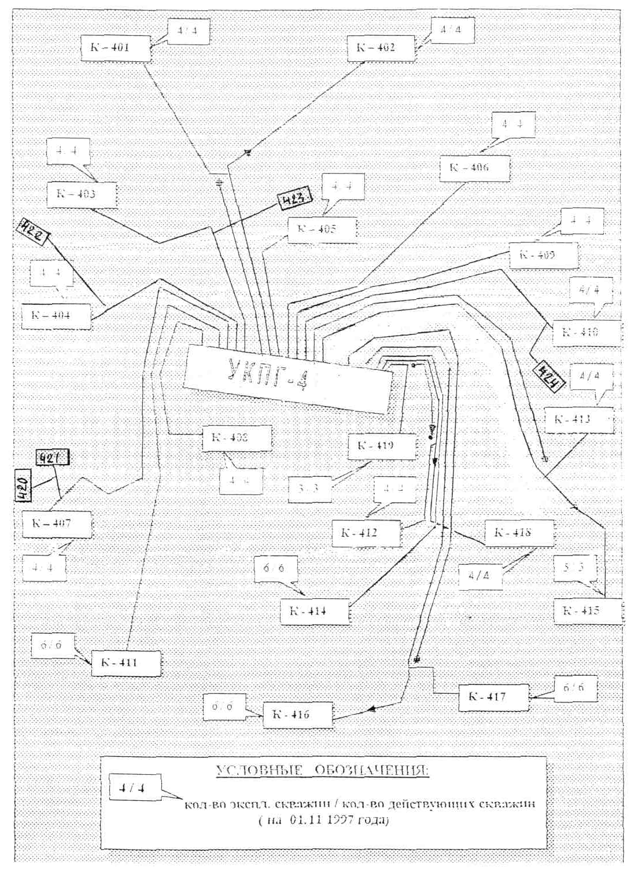
Рис. 6.1. УКПГ - 4 Ямбургское ГКМ

6.3.2. Сбор газа.

Для сбора газа от скважин применена коллекторно - кустовая схема
из труб Ду250, Ду300 и Ду500. Природный газ от скважин поступает в газосборные коллектора кустов, по которым транспортируется на УКПГ в здание переключающей арматуры. Здание ЗПА состоит из 18 узлов ввода шлейфов, пункта распределения метанола и станции гидроприводов. 4 узла ввода шлейфов оборудованы трубопроводами и арматурой Ду400, Ру160, 14 Ду300, Ру160 для подачи сырого газа в общий коллектор Ду1000.
Каждый узел ввода шлейфа включает:
- отсечной шаровой кран с гидроприводом Г101 на входе газа с управлением по месту и дистанционным закрытием;
- кран - регулятор с гидроприводом Г102;
- обратный клапан и отсечной шаровой кран Г103 с гидроприводом (Г103/12 только ручное управление);
- шаровой кран с гидроприводом С101 Ду150 перед краном Г101 для сброса газа на свечу УКПГ;
- задвижки для сброса газа перед Г103.
В узлах входа шлейфов производится:
- прием сырого газа от шлейфов кустов скважин и его подача в коллектор сырого газа через отсечные краны Г101 и Г103;
- выравнивание давления сырого газа перед подачей его в общий коллектор Ду1000 при помощи крана - регулятора Г102 по давлению после себя с корректировкой по давлению газа на входе в арматурные блоки (настройка крана - регулятора производится в ручную);
- сброс газа через шаровой кран Ду100 перед Г101 в свечной коллектор Ду100 и далее на свечу Ду100 (над ЗПА) и через задвижку Ду25 перед краном Г103 на свечу Ду50 (над ЗПА);
- продувка шлейфов при выводе на температурный режим или при образовании гидратов в шлейфах производится через кран С101 в свечной коллектор Ду200 на свечу УКПГ, коллектор Ду200 переходит на Ду300, на участке коллектора Ду200 установлены два шаровых крана С102 и С103, предназначенные для поддержания давления в свечном коллекторе 1 МПа при этом кран С102 выполняет функцию крана - регулятора, С103 отсечной.
На каждом узле ввода шлейфа перед краном Г101 производятся замеры:
- температуры газа с показанием значений в операторной поз.5;
- давления газа с показанием значений в операторной поз.3;
- сигнализация о повышении и понижении давления поз.4.;
При падении давления газа в одном из газопроводов - шлейфов на 1МПа ниже рабочего в операторную поступает аварийная сигнализация. Дистанционно из операторной производится закрытие крана Г101 данного шлейфа и затем выполняется продувка шлейфа через краны С101, 102, 103 на свечу УКПГ, перед свечей установлена дроссельная шайба Ду 95.
На каждом трубопроводе подачи газа в общий коллектор замеряются при необходимости:
- температура по месту ртутным термометром;
- давление по месту техническим манометром.
На общем газосборном коллекторе сырого газа производятся замеры:
- давления газа с выводом показаний в операторную;
- сигнализация понижения давления в операторную;
Транспорт сырого газа по шлейфам от кустов до УКПГ сопровождается потерями давления, появлением конденсационной воды и, как следствие этого - снижение температуры. При понижении температуры ниже температуры гидратообразования и наличии капельной влаги, происходит образование кристаллогидратов, т.е. комплексных соединений углеводородов с молекулами воды, которые образуют плотные гидратные пробки в трубопроводах, в результате снижается производительность скважин и в конечном счете УКПГ.
Для сеномана температуры начала гидратообразования при давлениях от 30 до 70 кг/см2 приведены в таблице 4.2. При снижении давления температура гидратообразования понижается, но в тоже время увеличивается тенденция к выносу пластовой воды из скважин, что также способствует образованию гидратов и льда.
Для предупреждения гидратообразования и разрушения гидратов в
процессе транспорта сырого газа производится подача метанола через шаровые краны Ду25 Ру160 с дистанционным управлением из операторной в следующие точки: в зону "В" перед ЗПА и на кусты скважин. Метанол подается с установки регенерации метанола насосами Н - 10а и насосами Н - 11.
Сырой газ из ЗПА через шаровые краны Г103 поступает в два коллектора Ду1000 и направляется на узел подключения ДКС к УКПГ и затем через краны N7, 7а на ДКС, после компримирования через кран N8 газ подается в корпус подготовки газа при этом кран N20 находится в закрытом состоянии.

Зависимость температуры гидратообразования от давления Таблица 6.5

№№ пп | Давление, кг/см² | Температура, С
1 | 19 | Минус0,6
2 | 27,5 | 2,3
3 | 30 | 3,0
4 | 35 | 4,3
5 | 38 | 4,9
6 | 40 | 5,3
7 | 45 | 6,0
8 | 50 | 7,1
9 | 55 | 7,9
10 | 60 | 8,6
11 | 65 | 9,2
12 | 70 | 9,8

6.3.3. Осушка и охлаждение газа.

Газ от дожимной компрессорной станции через кран N8 узла подключения ДКС к УКПГ по коллектору Ду1000 поступает на установку подготовки газа в 9 технологических ниток, состоящих из абсорберов А - 1/1 - 9 и их арматурных блоков Ар - 02/1 - 9. Схема включения абсорбера показана на рис. 6.2.

Техническая характеристика абсорбера ГП778.01:
производительность по газу, м3/ч (млн.м3/сутки) 416670 (10)
при давлении 90 кг/см2 - 50%
объемный расход РДЭГа, м3/ч 3 - 3, 5
потери ДЭГа, мг/м3 не более 15
точка росы осушенного газа, С минус10 - минус 20
гидравлическое сопротивление, кг/см2 0, 27
рабочее давление, кг/см2 90
расчетное давление, кг/см2 100
пробное при гидравлическом испытании, кг/м3 125
номинальный объем, м3 23
габаритные размеры, мм:
диаметр х толщину 1800х60
высота 10790
Рис. 6.2. Схема включения абсорбера.

Сырой газ после ДКС с давлением 55 - 75 кг/см2 и температурой 0 - 26 С поступает в коллектор сырого газа Ду1000 и затем по трубопроводам Ду400 в корпус подготовки газа в абсорберы осушки газа. Из коллектора сырого газа через пневмогидрокраны Г201 Ду400, газ поступает во входную сепарационную секцию абсорбера, где из газа выделяется капельная жидкость и механические примеси. Отделение жидкости происходит на входном сетчатом коагуляторе за счет инерционных и гравитационных сил. Частично очищенный газ поступает в кольцевой сетчатый отбойник, где происходит отделение и стекание капель на тарелку и далее через сливные трубы в накопительную часть сепарационной секции.
Выделившаяся из газа жидкость (смесь метанол - вода) отводится из
кубовой части аппарата через клапан - отсекатель К - 203 и поступает в разделитель Р - 1а УРМ. При крайнем нижнем уровне жидкости в сепарационной части происходит закрытие клапана - отсекателя.
Для обеспечения необходимой подготовки газа и минимально возможного расхода метанола в АВО газа ДКС в зимний период температуру сырого газа перед абсорберами необходимо поддерживать 10 - 15 С.
На входе в абсорбер замеряется давление газа электроконтактным манометром поз.20 с сигнализацией понижения давления на щите в операторной. При получении сигнала о понижении давления на одной из технологических ниток ниже рабочего на 1 МПа дистанционно из операторной выполняется закрытие пневмогидрокрана Ду 400 на входе сырого газа в абсорбер Г201, пневмогидрокрана на выходе сухого газа из абсорбера А - 1 Г203 и открытие крана С201 на свечу УКПГ.
Отсепарированный газ, минуя глухую тарелку, поступает в абсорбционную секцию абсорбера (массообменную часть). В верхнюю часть массообменной секции навстречу потоку газа (на 3 - ю тарелку) подается регенерированный раствор диэтиленгликоля с концентрацией 98, 5 - 99, 0% мас.
На контактных тарелках происходит барботажный массообмен встречных потоков осушаемого газа и раствора ДЭГа, при этом газ осушается за счет абсорбции из него влаги, а ДЭГ насыщается влагой до концентрации 95, 5 - 97%.
Количество РДЭГа, подаваемого на осушку, зависит от расхода газа через установку, температуры контакта, концентрации ДЭГа. Из - за повышенных уносов с газом подача РДЭГа в абсорбер ограничивается 10 л/тыс м3. Расход ДЭГа контролируется дифманометром, работающим в комплекте с диафрагмой, установленной на линии подачи ДЭГа в абсорбер и регулируется в ручную игольчатым вентилем по месту.
Насыщенный раствор ДЭГа собирается на полуглухой тарелке массообменной секции абсорбера и через последовательно соединенные фильтр, клапан - отсекатель, клапан - регулятор и дроссельную шайбу поступает в Р - 1 УРД . Предусмотрена сигнализация максимального и минимального уровня, при понижении уровня ниже допустимого срабатывает блокировка на закрытие отсечного клапана.
Осушенный газ с 3 - й тарелки массообменной секции поступает на 4 - ю, где происходит улавливание капель гликоля, уносимого с газом. Тонкая очистка газа от гликоля производится в фильтрующей секции абсорбера. Пылевидные частицы ДЭГа, уносимые газом, коагулируются на фильтр - патронах и стекают по наружной поверхности патрона на тарелку, с которой диэтиленгликоль по выносному трубопроводу направляется на полуглухую тарелку абсорбера или в линию сброса насыщенного ДЭГа с полуглухой тарелки. Уровень ДЭГа на полуглухой тарелке выполняет роль гидрозатвора препятствующего проходу газа по трубопроводу в фильтрующую часть абсорбера. Завершает фильтрующую секцию абсорбера тарелка с сепарационными элементами (см. рис. 6.3).
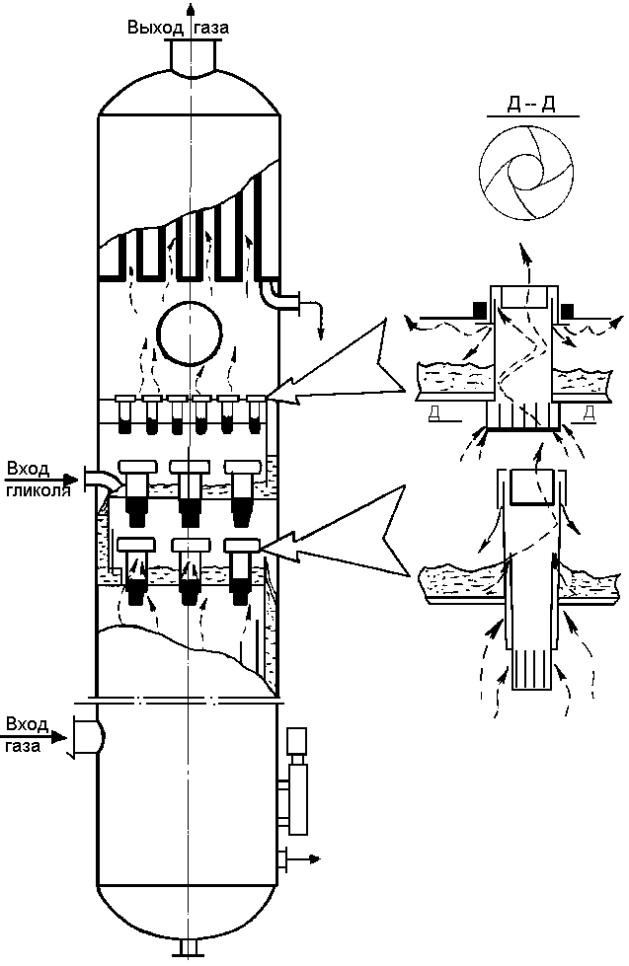
Рис. 6.3. Схема осушки газа
Предусмотрен контроль перепада давления в целом по абсорберу и отдельно по секциям, максимальный перепад давления по абсорберу - Р=0, 3 кг/см2. Контроль перепада давления выполняется сотрудниками ЦНИПР. Из абсорбера газ, осушенный до точки росы минус 20 С в зимнее время и точки росы минус 10 С в летнее время, проходит по трубопроводу Ду 400 через замерную диафрагму, штуцер регулятор ШР - 22, выходной пневмогидрокран Г203 в коллектор осушенного газа Ду1000. Регулирование расхода газа на технологическую нитку осуществляется регулирующим штуцером ШР - 22, диафрагмой производится хозрасчетный замер количества осушенного газа и определяется производительность технологической нитки. Температура газа контролируется термометром сопротивления. Давление, температура и расход газа выведены на ЭВМ в операторную.
С целью исключения растепления многолетних просадочных грунтов и повышения надежности газопровода предусматривается круглогодичное охлаждение газа до минус 1 - 2 С, которое в зимний период может быть обеспечено в АВО, в летний период АВО в сочетании с турбодетандерными агрегатами БТДА - 10/13 (Тд - 1).
На УКПГ установлено 24 аппарата воздушного охлаждения газа. В зимнее время охлаждение газа производится путем отбора тепла в теплообменных секциях потоком наружного воздуха, подаваемого вентиляторами. Температура газа регулируется числом включенных теплообменных секций и включенных вентиляторов.
На ВХ - 1 замеряется температура по входу и выходу газа ртутным термометром, давление - техническим манометром. Включение и выключение вентиляторов производится по месту или с пульта оператора, управление отсечными и переключающими кранами АВО газа производится по месту. Для охлаждения газа при работающей ДКС в теплое время года используются АВО и девять блочных турбодетандерных агpегатов, в которых газ охлаждается до необходимой температуры за счет срабатывания энергии давления на рабочем колесе турбины.
Для компрессорного периода работы установки предусмотрены следующие схемы охлаждения газа:
зимой: коллектор осушенного газа Ду 1000 - Г505 –аппараты - воздушного охлаждения ВХ - 1 - Г506 - коллектор охлажденного газа Ду1000, температура в коллекторе охлажденного газа регулируется количеством включенных вентиляторов на секциях ВХ - 1;
весна, лето: коллектор осушенного газа Ду1000 - - Г501 - - компрессор ТДА - Г502 - аппараты воздушного охлаждения ВХ - 1
- Г503 - турбина ТДА - Г504 - - коллектор охлажденного газа Ду1000
В блоке ТДА замеряются и выводятся на ЭВМ следующие параметры:
- давление газа на входе и выходе из компрессора на общих коллекторах;
- температура газа на входе и выходе из компрессора на общих коллекторах;
- температура газа на входе и выходе из турбины на общих коллекторах;
- давление газа на входе и выходе из турбины на общих коллекторах ;
- сигнализация температуры масла в компрессоре;
- сигнализация температуры масла в турбине;
- сигнализация уровня масла в ТДА;
- число оборотов ТДА.
Осушенный газ после охлаждения направляется на установку отключающих кранов (УОК), после отсечных кранов Г521.1 и Г521.2 поступает в межпромысловые коллектора Ду1000.
На УОКе замеряются: давление с сигнализацией понижения давления в операторной, температура газа с выводом показаний в операторную и ртутным термометром по месту. Температура точки росы замеряется прибором "Харьков - 2" по месту на УОКе и прибором "КОНГ - Прима - 2" на коллекторе осушенного газа перед Г520 с выводом показаний в операторную.
В соответствии с Техническими решениями на модернизацию процесса подготовки газа на сеноманских УКПГ Ямбургского ГКМ при компрессорной эксплуатации, предложенными ЮжНИИгипрогазом, газ на осушку в холодное время года может поступать охлажденный в АВО газа ДКС до температуры 0 - 2 С с предварительным ингибированием метанолом. Метанол подается в две точки в коллектор сырого газа Ду1000 перед АВО газа ДКС, в последствии выделяющийся на УКПГ, но без участия установки регенерации метанола, а за счет десорбции метанола в колонне регенерации ДЭГа УКПГ.
Газ от скважин после ЗПА поступает в сепараторы С - 1 установки очистки газа ДКС, в сепарационной части которых происходит выделение капельной жидкости и мехпримесей, а в массообменной, орошаемой водометанольным раствором, поступающим из сепарационной секции А - 1 насыщение газа метанолом и отмывка от солей.
Жидкость, уходящая из сепараторов и представляющая собой раствор метанола в воде, сбрасывается в разделитель Р - 1а установки регенерации метанола. Насыщенный метанолом сырой газ поступает на дожатие в компрессорный цех, откуда с температурой 25 - 40 С на охлаждение в АВО.
Охлажденный до температуры 0 - 2 С сырой газ направляется в абсорберы А - 1. В массообменной секции абсорберов происходит извлечение из газа не только насыщенной влаги, но и метанола. Осушенный и охлажденный газ, минуя воздушные холодильники УКПГ, поступает в промысловый коллектор, водометанольный раствор из секции сепарации возвращается на орошение сепараторов С - 1, а насыщенный водой и метанолом ДЭГ на регенерацию. Регенерация осуществляется в колонне К - 1 при атмосферном давлении.
Уходящие с верха колонны К - 1 пары, содержащие 70 - 80% метанола, конденсируются в воздушном холодильнике ВХ - 2 и сбрасываются в рефлюксную емкость Р - 2, откуда ВМР насосом Н - 7 подается в качестве рефлюкса на орошение колонны К - 1, нарабатываемый избыток в емкость Е - 4а. Сюда же поступает свежий метанол со склада. Образующийся 80% раствор метанола насосами Н - 10а подается на впрыск перед холодильниками ВХ - 1 ДКС и в шлейфы.

6.3.4. Регенерация ДЭГа.

Гликоль с концентрацией 95, 5 - 97% масс установки подготовки газа поступает на установку регенерации. Регенеpация осуществляется путем выпаривания влаги из раствора гликоля при давлении ниже атмосферного (до 0.026 МПа в кубе колонны К - 1.1 или в Е - 9 при работе с К - 1.2) и температуре 148 - 158С. В этих условиях влага выделяется из раствора и переходит в паровую фазу. Регенерированный абсорбент возвращается на установку осушки газа.
Установка регенерации позволяет получить концентрацию регенерированного ДЭГа до 99% мас. Процесс осушки газа зависит, в основном, от температуры контакта газ гликоль, расхода абсорбента и его концентрации. В зависимости от температуры точки росы и температуры контакта. Так как на существующем оборудовании равновесная точка росы газа не достигается, раствор регенерированного гликоля требуется более высокой концентрации, чем определенный по кривым, на 0, 6%.
Установка регенерации ДЭГа включает следующие основные аппараты: блоки разделителей НДЭГа Р - 1/1, 2, блок разделителя Р - 1а, блоки колонн регенерации ДЭГа К - 1/1, 2, печи огневого подогрева ДЭГа П - 1/1 - 5, емкости ДЭГа Е - 4, Е - 8, Е - 9, насосы, воздушные холодильники и др.
Регенератор блока регенерации гликоля представляет собой колонный аппарат, верхняя часть диаметром 1600мм с регулярной насадкой решетчатого типа с гофрированными элементами, нижняя часть диаметром 2000 со встроенным рекуперативным теплообменником НДЭГ - РДЭГ. Верхнюю и нижнюю часть разделяет полуглухая тарелка.
Для подогрева НДЭГа служат трубчатые однопоточные печи огневого подогрева П - 1, установленная на площадке УКПГ в укрытии. В состав печи входят: конвективный змеевик Ду150 (горизонтальный), расположенный в верхней части печи; радиационный змеевик Ду200(вертикальный) находится в нижней части печи; каркас печи; труба дымовая; горелки и приборы КИП и А.
Описание технологической схемы регенерации гликоля при работе с колонной К - 1.1.
Насыщенный водой и метанолом гликоль из абсорберов по общему сборному коллектору через дроссельную шайбу поступает в блок раз делителя Р - 1, где при давлении 0, 4 0, 5 МПа происходит выделение газа, поглощенного гликолем в абсорберах. Выветренный газ через регулятор давления поступает в трубопровод газа собственных нужд на ГФУ и используется для сжигания промстоков.
Давление в Р - 1 поддерживается клапаном - регулятором 0, 4 - 0, 5МПа, сигнализация Р_{мах} и Р_{мин} выведены на пульт в операторную (4.17). Для защиты аппарата от превышения давления установлены ППК со сбросом на свечу. Регулирование уровня в Р - 1 осуществляется регулятором уровня, сигнализации минимального и максимального уровня выведены на пульт в операторную. Из Р - 1 насыщенный ДЭГ подается под избыточным давлением в межтрубное пространство рекуперативного теплообменника блока регенерации К - 1, где подогревается за счет тепла горячего регенерированного ДЭГа и по выносному трубопроводу поступает в массообменную часть колонны К - 1. Для поддержания избыточного давления в межтрубье на перетоке установлены задвижки. В К - 1 гликоль стекает сверху вниз по насадке, контактирует с потоком паров, идущих из под полуглухой тарелки К - 1, за счет чего подогревается на 10 - 20 С и собирается на полуглухой тарелке.
В колонне К - 1 предусмотрены следующие измерения и сигнализации
- с выводом в операторную:
- температура в кубе и сигнализация Т_{мин}, Т_{мах};
- температура верха и сигнализация Т_{мах};
- температура загрузки колонны и сигнализация Т_{мин};
- вакуум в кубе колонны по месту;
Производится регулирование следующих параметров:
- температура верха колонны подачей рефлюкса;
- уровень в кубе колонны регулятором после Н - 8;
- уровень на полуглухой тарелке регулятором после Н - 4.
Все регуляторы установлены в арматурном блоке колонны К - 1. Насыщенный гликоль с полуглухой тарелки и регенерированный гликоль с куба колонны (шт. "Г") объединяются и подаются на всас насоса Н - 4/1 - 5. С нагнетания насоса Н - 4 ДЭГ с температурой 120 - 145 С подается через клапан - регулятор уровня полуглухой тарелки К - 1 в арматурный блок печи и затем в печь огневого подогрева П - 1/1 - 3. На линиях входа и выхода гликоля из печи установлены электрозадвижки.
В арматурном блоке на входе в печь замеряются:
- температура по месту и на пульте,
- давление по месту.
На выходе из печи замеряются:
- температура по месту и на пульте,
- давление по месту.
В печи предусмотрен замер температуры в радиантной зоне с выводом показаний в операторную. Отсечка подачи топливного газа к горелкам и запальнику осуществляется отсечным клапаном, установленным в арматурном блоке в следующих случаях:
- при отклонении от допустимого значения тяги в печи с выдачей сигнализации;
- при погасании пламени горелки;
- при температуре дымовых газов выше 296 С.
Расход гликоля, подаваемого в печь, замеряется дифманометром работающим в комплекте с диафрагмой, установленной на входе в печь и составляет 50 - 60 м3/ч.
В печи гликоль проходит последовательно конвективную и радиантную части, нагревается до 164 С. Нагретый ДЭГ возвращается в блок регенерации колонны К - 1 под полуглухую тарелку. Перед штуцером входа гликоля "А" с помощью задвижки поддерживается избыточное давление 0, 5 - 1, 3 кг/см2. После задвижки в кубе К - 1 вакуум (образуется парожидкостная смесь). Перед задвижкой производится замер температуры и давления (по месту).
Топливо газ собственных нужд от узла редуцирования, давление газа перед горелками 0, 1 - 0, 12 МПа, на запальник 0, 3 МПа. Температура гликоля на выходе из печи поддерживается 163 - 164 С с помощью клапана в арматурном блоке печи на линии подачи газа на горелку.
Для защиты от превышения давления на выходе из печи установлен предохранительный клапан со сбросом гликоля в Е - 8а (Р_{уст}=0, 92МПа). В кубовой части колонны (между полуглухой тарелкой и теплообменником) происходит отделение паровой фазы от раствора регенерированного гликоля. Пары через полуглухую тарелку поступают в массообменную часть колонны, регенерированный гликоль теплообменную часть.
Для получения концентрации ДЭГа 99% мас необходимо в кубе колонны поддерживать: температуру 150 - 155 С и вакуум 0, 7. Регенерированный ДЭГ проходит трубную часть рекуперативного теплообменника К - 1/1, охлаждается насыщенным гликолем до температуры 70 - 90 С и насосом Н - 8/1 - 4 через клапан - регулятор уровня в кубовой части подается на охлаждение в ВХ - 3/1 - 4. Охлажденный до 20 - 40 С ДЭГ поступает на фильтры очистки ДЭГа и затем в емкость регенерированного ДЭГа Е - 4.
Уровень гликоля в Е - 4 контролируется прибором поз.22 с выводом сигнализации максимального и минимального уровня в операторную. Из Е - 4 гликоль насосами Н - 10/1 - 10 подается на установку осушки газа. Показание давления на выкиде Н - 10(1 - 10) выведено в операторную с сигнализацией Р_{min} и Р_{max}. Разрежение в блоке регенерации К - 1 создается за счет работы вакуумных водокольцевых насосов Н - 6/1 - 6 по схеме: К - 1 - - ВХ - 2 - - Р - 2 - - Н - 6—атмосфера Пары с верха К - 1 поступают в аэрохолодильники ВХ - 2/1 - 6, где охлаждаются до 20 - 30 С, конденсируются и поступают в рефлюксную емкость Р - 2/1. Температура конденсата после ВХ - 2/1 - 6 регулируется количеством включенных вентиляторов, положением жалюзей и контролируется по месту и на пульте, при Т_{мин}=5 С сигнализация.
Контроль вакуума в Р - 2 производится по месту и на пульте. Часть рефлюкса из Р - 2/1 подается насосами Н - 7/1 - 2 через клапан - регулятор температуры верха К - 1 на орошение колонны для поддержания необходимой температуры и для уменьшения потерь гликоля с парами воды. Остальная часть рефлюкса через клапан - регулятор уровня в Р - 2/1 может подаваться в емкость Е - 12 или в колонну регенерации метанола К - 1а. После Н - 7/1 - 2 осуществляется также подача воды в Е - 3 ДКС.
Предусмотрено также орошение К - 1 холодным раствором насыщенного гликоля через клапан - регулятор температуры верха К - 1. При понижении давления жидкости на нагнетании насоса Н - 7/1 - 2 и минимальном уровне в Р - 2/1 срабатывает аварийная сигнализация и блокировка по остановке насоса. Вода с выхода вакуумного насоса Н - 6/1 - 6 поступает в емкость Е - 3а. Из Е - 3а насосами Н - 5а/1 - 2 вода прокачивается через аэрохолодильники ВХ - 4/1 - 2, охлаждается и поступает в полость насосов Н - 6/1 - 5 для создания водяного кольца. Подпитка системы водой производится в Е - 3а. Для уплотнения насосов Н - 4/4, 5, Н - 10/1 - 10 используется РДЭГ, который подается насосом Н - 1/1, 2 из емкости Е - 4 в т/у насосов.
Торцевые уплотнения насосов Н - 2, Н - 4/1 - 3, Н - 8, заменены на сальниковые, поэтому не требуют уплотнения гликолем. В крышку сальника для создания гидрозатвора и охлаждения защитной втулки Н - 4/1 - 5 подводится вода от Н - 5. Для насосов Н - 7, Н - 3, Н - 5, Н - 5а, Н - 9 также применены сальниковые уплотнения.
Нагретая вода от насосов и теплообменников Т - 1 воздушной компрессорной поступает в емкость Е - 3, откуда забирается насосамиН - 5/1 - 2, прокачивается через аэрохолодильники ВХ - 5/1 - 2, охлаждается до 20 С и вновь поступает на охлаждение насосов и Т - 1.
Все воздушные холодильники оборудованы камерами рециркуляции воздуха и воздушными клапанами кондиционеров типа КВР, что позволяет регулировать температуру охлаждаемых продуктов. Подпитка системы свежим гликолем производится по уровню в емкости Е - 4 со склада или емкости Е - 8.
При работе установки регенерации метанола, ДЭГ от Н - 4 (после регулятора уровня) подается в куб колонны К - 1а для подогрева метанольной воды и возвращается на всасывание Н - 4 и затем в печь (см. рис. 6.4).
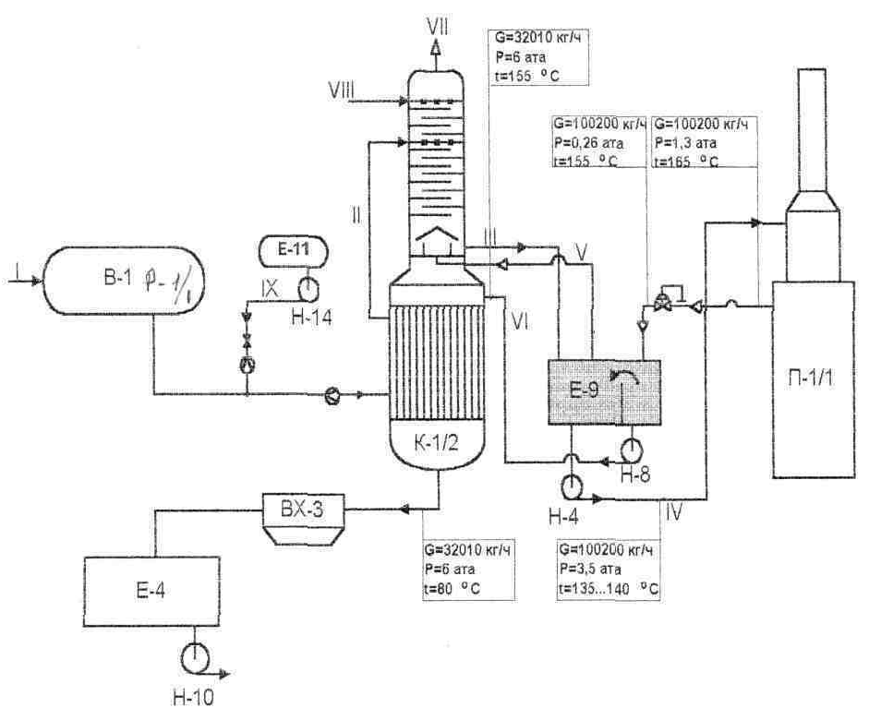

Рис. 6.4.
Технологическая схема регенерации ДЭГа. с рециркуляцией горячего гликоля УКПГ - 4 Ямбургского ГКМ

ОБОЗНАЧЕНИЯ
Аппараты: Потоки:
B - 1 - выветриватель I - НДЭГ в выветриватель
К - 1/2 - колонна комбинированая II - ДЭГ на питание колонны
П - 1/1 - печь III - ДЭГ на смешение
Е - 4 - емкость РДЭГа IV - Смесь ДЭГа в печь
ВХ - 3 - аппарат воздушного охлаждения V - Пары воды и ДЭГа
Н - 8 - насос РДЭГа VI - РДЭГ на охлаждение
Н - 10 - насос подачи РДЭГа в абсорбер VII - Пары верха десорбера
Н - 4 - насос подачи гликоля на рециркуляцию VIII - Орошение
Е - 9 - емкость промежуточная IX - Вода на разбавление
Н - 14 - дозировочный насос
Е - 11 - демпферная емкость
6.3.5. Установка регенерация метанола

Установка регенерации метанола работает только в холодное время года при содержании метанола в насыщенном растворе метанола 10 - 40%.
При содержании метанола в метанольной воде менее 10% установка не эксплуатируется. Исключение составляет: емкость Е - 4а, Е - 12, Р - 1а, Н - 7а, Н - 10а и Н - 11.
Установка работает по следующей технологической схеме:
Насыщенный раствор метанола с установки осушки газа и установки очистки газа ДКС поступает в емкость Р - 1а.На линии поступления раствора метанола с установки осушки газа установлена дроссельная шайба с отверстием 5 мм., на линии от ДКС дроссельная шайба с отверстием 9 мм. Давление в Р - 1а поддерживается клапаном регулятором на уровне 0, 3 - 0, 4МПа, сигнализация максимального и минимального давления выведена на пульт. Максимальный и минимальный уровень в Р - 1а сигнализируется на щит в операторную, уровень поддерживается клапаном - регулятором. Насыщенный метанол (рефлюкс) от установки регенерации ДЭГа подается насосом Н - 7 в линию метанольной воды после Р - 1а. Насыщенный метанол под собственным давлением или насосом Н - 2а из Р - 1а и насосом Н - 7 из Р - 2.1. подается в рекуперативный теплообменник Т - 1, нагревается до температуры 40 - 50 С отходящей из куба колонны водой и поступает в колонну К - 1а на 22 тарелку.
Перетекая по тарелкам, насыщенный метанол собирается в кубе колонны, где происходит его подогрев до 100 - 105 С и отпарка метанола. Подогрев метанольной воды в кубе колонны происходит за счет подачи НДЭГа с установки регенерации ДЭГа с температурой 130 - 145
С в межтрубное пространство встроенного в колонну теплообменника. Температура в кубе контролируется по месту и выведена в операторную, регулирование температуры осуществляется регулятором на линии отвода НДЭГа из колонны. Вода из куба колонны проходит через теплообменник
Т - 1 охлаждается насыщенным метанолом, поступает в емкость промстоков Е - 12, откуда насосами Н - 3а/1, 2 подается на сжигание в ГФУ. Уровень в кубе колонны поддерживается регулятором, установленном на линии выхода воды из теплообменника Т - 1. Пары метанола, уходящие с верха колонны, конденсируются и охлаждаются в ВХ - 2а до 5 - 10 С. Затем жидкий метанол поступает в сборную емкость Р - 2.2. откуда по уровню откачивается насосом Н - 7а в Е - 4а или на склад.
Давление в колонне регенерации К - 1а регулируется регуляторами давления, установленными на свече емкости Р - 2.2. Уровень в Р - 2.2. поддерживается регулятором в блоке Н - 7а. Часть регенерированного раствора метанола из Р - 2.2. в качестве рефлюкса подается насосом Н - 7а через клапан - регулятор температуры на орошение колонны К - 1а. Метанол из Е - 4а насосами Н - 10а и Н - 11 в качестве ингибитора гидратообразования подается в ППА, АВО газа, турбодетандеры, УОК, абсорберы, узел редуцирования. Подпитка системы свежим метанолом со склада УКПГ производится по уровню в Е - 4а. Концентрация регенерированного метанола равна 90%. Концентрация метанола в воде 0, 3 - 1%.

6.3.6. Горизонтальное факельное устройство

Горизонтальное факельное устройство (ГФУ), конструкции "ЮжНИИ - гипрогаз" представляет собой скоростной распылитель, в котором происходит тонкодисперсное распыление стоков с последующим испарением жидкости и выгоранием примесей. ГФУ расположено в амбаре за пределами УКПГ. Для поддержания горения к ГФУ подается топливный газ от пункта замера и редуцирования газа собственных нужд.
Для розжига ГФУ используется запальное устройство.
Максимальный расход промстоков 2, 0 м3/час.
Расход газа на сжигание 1 м3 стоков 700 м3.
Давление промстоков 4 кгс/см2.
Давление топливного газа 5, 9 кгс/см2.
6.3.7. Cистема сброса газа.

Система сброса газа на свечу УКПГ включает в себя:
- коллектор Ду 300, Р=9, 0 МПа для продувки шлейфов через С - 101;
- коллектор от корпуса подготовки и АВО газа Ду 150, Р=9, 0 МПа;
- трубопровод Ду100 аварийного сброса из коллектора сырого газа через С104;
- трубопровод газа собственных нужд;
- свечу Ду 500, высотой 30 м.
Свечные трубопроводы проложены наземно с уклоном в сторону свечи. Периодические и аварийные сбросы газа от технологических ниток и от УКПГ в целом выбрасываются в свечную трубу без сжигания. Розжиг осуществляется только в случае продувки шлейфов с помощью системы розжига. При этом в начале производят розжиг пилотного огня, затем открывают подачу газа на запальник. Для исключения обледенения , предусматривается продувка дренажного устройства свечи не менее 2 - х раз в месяц в автоцистерну с записью в вахтовом журнале.

6.3.8. Защита технологического оборудования от коррозии.

Защита технологического оборудования от коррозии осуществляется двумя путями:
  - пассивная защита - это наложение качественного изоляционного покрытия на трубопроводы, окраска оборудования;
  - активная защита - наложение отрицательного относительно земли потенциала на защищаемые конструкции и создание на них нормируемой плотности тока (электрохимзащита).
Объектами электрохимзащиты на УКПГ являются следующие сооружения:
    - обсадные колонны газовых скважин;
    - подземные коммуникации площадки УКПГ с внешними сетями водоснабжения, канализации и газоснабжения; газовые коллекторы от ЗППА до технологического корпуса осушки газа;
    - коллектор осушенного газа от УКПГ до межпромыслового коллектора;
магистральный межпромысловый коллектор;
- газопроводы - шлейфы и метанолопроводы от кустов скважин до УКПГ.
В проекте применена принципиально новая технологическая схема электрохимзащиты, позволяющая на УКПГ установить катодные станции в одном месте блоке вспомогательных помещений и питать их от внутриплощадочной электросети.
Защитный уровень катодной поляризации на всех защищаемых коммуникациях обеспечивается расположением глубинных анодных заземлителей вокруг УКПГ с выносом их на 1 1.5 км от точек дренажа УКЗа и регулированием тока каждого анодного заземлителя с помощью резисторов типа.
Учитывая температурную неоднородность подлежащих защите коммуникаций, установлены следующие категории минимального защитного потенциала:
- для газопроводов - коллекторов Ду10000.83 по МСЭ
- для газопроводов - шлейфов 0.878 по МСЭ
На УКПГ установлены 4 станции катодной защиты общей мощностью 20 квт. К каждой станции подключены 3 - и глубинных заземлителя.
Глубинный заземлитель представляет собой скважину глубиной 150 метров с обсадной металлической колонной диаметpом 159 мм. Для защиты внутриплощадочных коммуникаций УКПГ - 4 служат три анодных заземлителя, расположенные на площадке УКПГ.

6.4. Манометры дифференциальные сильфонные ДСС и ДСП

6.4.1. Назначение.

Дифференциальные манометры (дифманометры) сильфонные ДСС и ДСП предназначены измерения расхода жидкостей, газа или пара по перепаду давления в сужающих устройствах, перепаду ваккумметрического или избыточного давлений и уровня жидкости, находящейся под атмосферным, избыточным или вакуумметрическим давлением.

6.4.2. Состав изделия.

Конструктивно дифманометр состоит из двух частей:
а) сильфонного блока (рис.6.5);
б) показывающей (самопишущей) части с дополнительными устройствами (пневмодатчиком, электродатчиком, интегратором, сигнальным устройством, манометром) (рис. 6.6).

Планиметрирование диаграмм дифманометров - расходомеров осуществляется планиметрами типа ПК - 2.

6.4.3. Устройство и работа дифманометра.

Принцип действия сильфонного блока основан на зависимости между измеряемым перепадом давления и упругой деформацией винтовых цилиндрических пружин, сильфонов и торсионной трубки.
Сильфонный блок имеет две полости — «+» и «—», ограниченные соответственно крышками 1 и 11, см.рис., которые разделены основанием 6 и двумя узлами сильфонов 3 и 8.
Подвод большего рабочего давления (плюсового) производится через штуцер 2, меньшего (минусового) — через штуцер 10. Оба сильфона жестко соединены между собой штоком 23, в выступ которого упирается рычаг 7, жестко закрепленный на оси 17 торсионного вывода. Вывод оси из полости рабочего давления осуществляется при помощи торсионной трубки 16, внут - ренний конец которой сварен с осью 17, а наружный с основанием торсион - ного вывода.
Конец штока 23 при помощи втулки 24 соединен с блоком диапазон - ных винтовых цилиндрических дружин 9, сильфонов 3 и 8 и торсионной трубки 16. Движение штока при помощи рычага 7 преобразуется в поворот оси 17. Каждому номинальному перепаду давления соответствует опре - деленный блок пружин.
Объем между сильфонами и каналами торсионного вывода заполнен жидкостью, состоящей из 33% технически чистого глицерина и 67% дистил - лированной воды. Температура замерзания смеси минус 17°С.
Во избежание нарушения герметичности заполнения сильфонного блока пробку, на которой ставятся уплотнительные кольца поз.14 (см. рис.6.5), демонтировать не рекомендуется.
При односторонней перегрузке конический клапан с уплотнительным резиновым кольцом 4 садится на конусное гнездо основания 6, полость силь - фона 3 перекрывается и, таким образом, статическое давление уравновеши - вается давлением жидкости в полости сильфона. Для улучшения отсчета показаний, при наличии пульсаций измеряемой среды сильфонный блок может быть снабжен дросселем 25, служащим демпфером для регулировки скорости перетекания жидкости из «плюсовой» в «минусовой» сильфон и следовательно, регулировки характера движения штока. Однако, при измерении пульсирующих потоков погрешность измерения не регламентируется.
Самопишущая часть приборов выполнена в прямоугольном корпусе, соединенном с сильфонным блоком четырьмя болтами. Угловое перемещение оси торсионной трубки при помощи рычажного механизма 2 (см. рис. 6.5) преобразуется в поворот пера 8 и лекала интегратора 7, (у модели 712). Изменением длины поводка 6 производится регулировка угла поворота пера до требуемого диапазона (по диаграмме). При нулевом значении измеряемой величины положение рычага 2 равно 28°.

I и II — крышка;
2и 10 — штуцер;
3 и 8 — сильфон;
4, 5,12,14,15,21— кольцо уплотнительное;
6 —основание;
7 — рычаг;
9 — пружина диапазонная;
13,20 — опора роликовая;
16 — трубка торсионная;
17 — ось,
18 и 22 — пробка;
19 — кольцо;
23 — шток;
24 — гайка специальная;
25 — дроссель.

Рис..6.5. Блок сильфонный
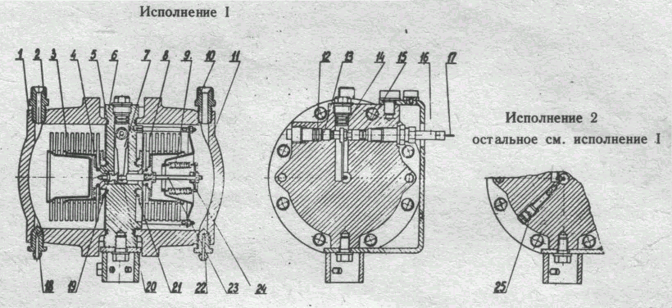
1 — поводок; 2 — шатун; 3 — рычаг; 4 — заслонка; 5 — пневмореле;
6 — ось; 7 — механизм обратной связи; 8 — фильтр; 9 — редуктор; 10 — манометру
11 — заслонка; 12 — сопло.

Рис. 6.6. Кинематическая схема прибора с пневматическим сигналом

